МБУК «Ардатовская ЦРБ имени Н.К. Крупской» подготовила мероприятия к юбилею С. Есенина.
8 октября в городском парке с учащимися Агротехникума прошла Акция «Читаем Сергея Есенина 2015 секунд». Акция началась с прослушивания записи «живого голоса» С. Есенина
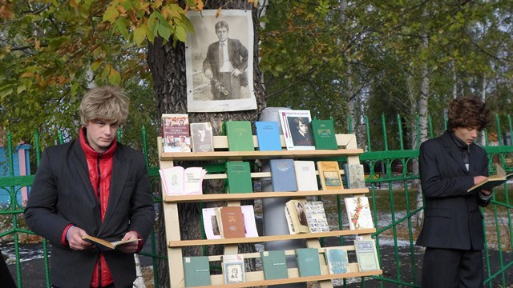
Фото 1
Затем ребята в образе С. Есенина читали стихи, а также провели опрос прохожих «Что вы знаете о С. Есенине?».
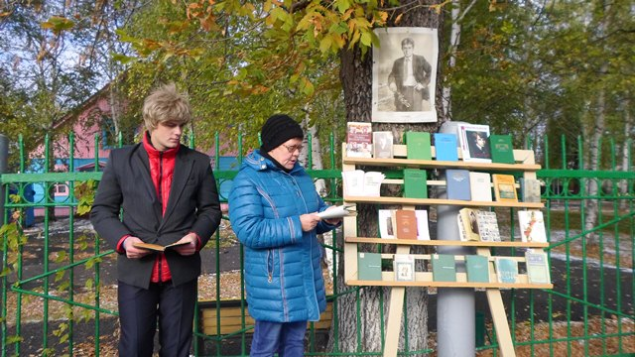
Фото 2
Ведущее Царева Н.И. и Миганова Л.В. также зачитывали стихи поэта.
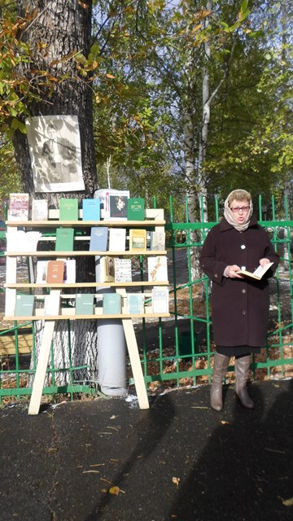
Фото 3
Была оформлена книжная выставка
8 октября в Медицинском колледже прошел литературно- музыкальный вечер «Отговорила роща золотая».
Вечер открыли Р.С. Самылина, библиотекарь АМК.
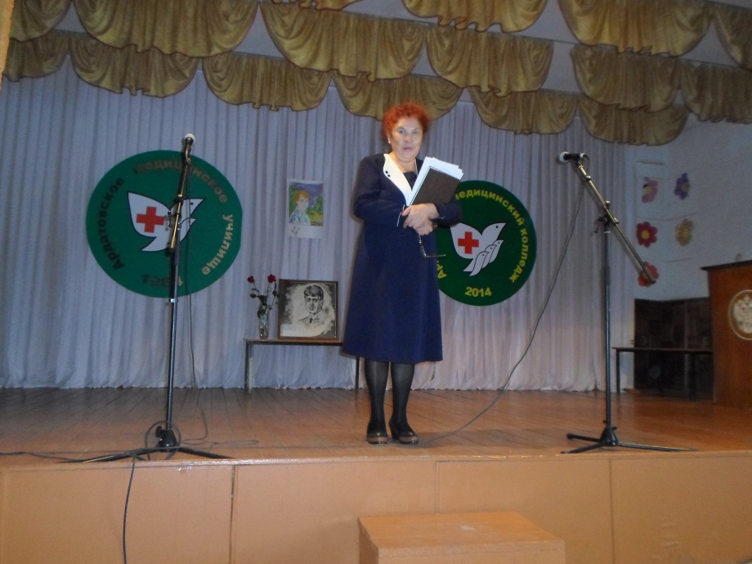
Фото 4
Звучали романсы, запись «живого голоса» С. Есенина.
Ведущие Буренина А. и Дементьева А. рассказывали о жизненном и творческом пути поэта. учащиеся читали стихи.
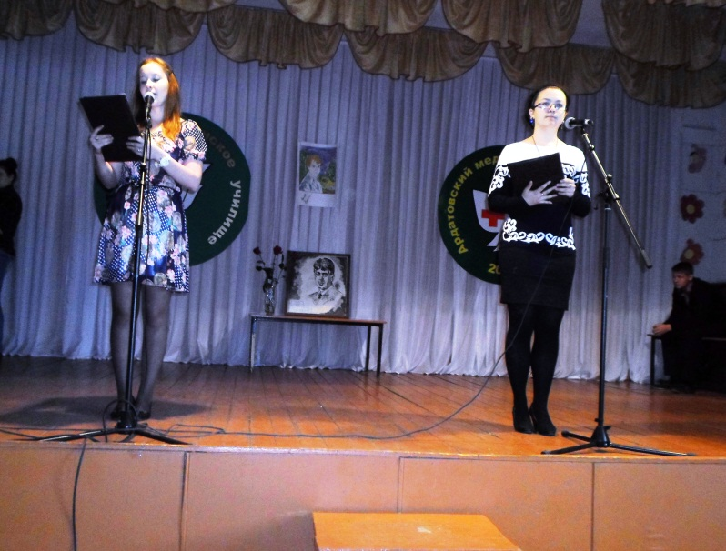
Фото 5
Учащиеся читали стихи.
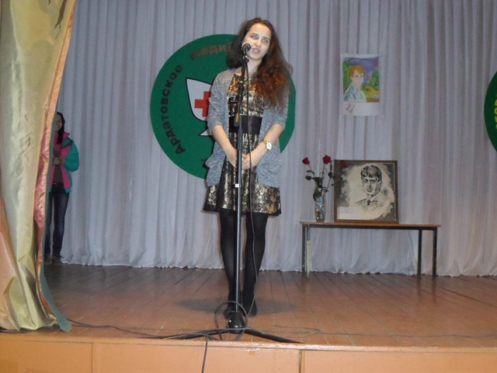
Фото 6
Г.А. Маширова – заведующая отделом национальной и краеведческой литературы ЦБ рассказала о связи С. Есенина с Мордовией.
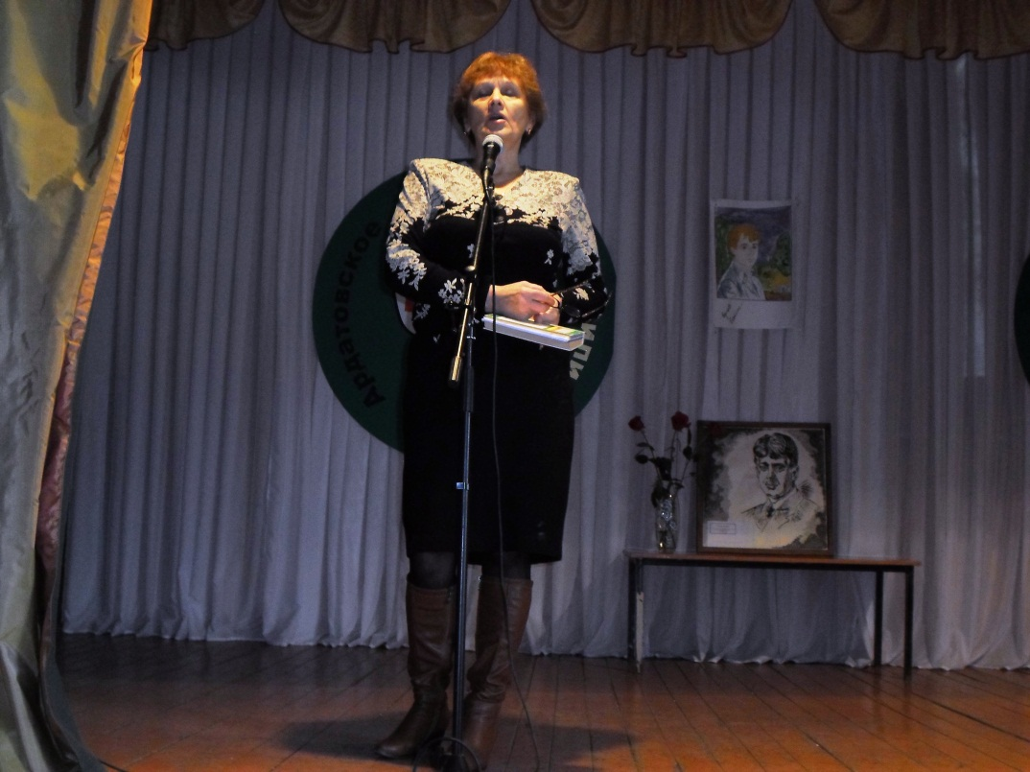
Фото 7
В заключение Н.И. Царева – зав. отделом абонемента провела обзор у книжной выставки «Я последний поэт деревни»
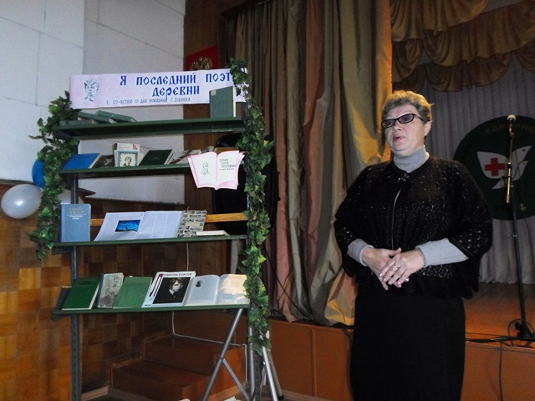
Фото 8
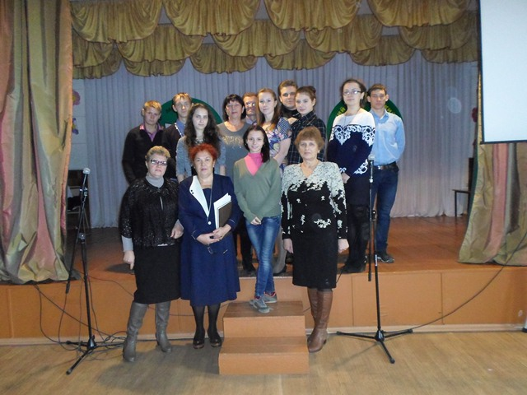
Фото 9

